Tugas 1 – pengenalan sistem kendali

Komponen apa saja yang harus ada di robot line follower? Jelaskan Masing masing fungsinya

1. Arduino UNO

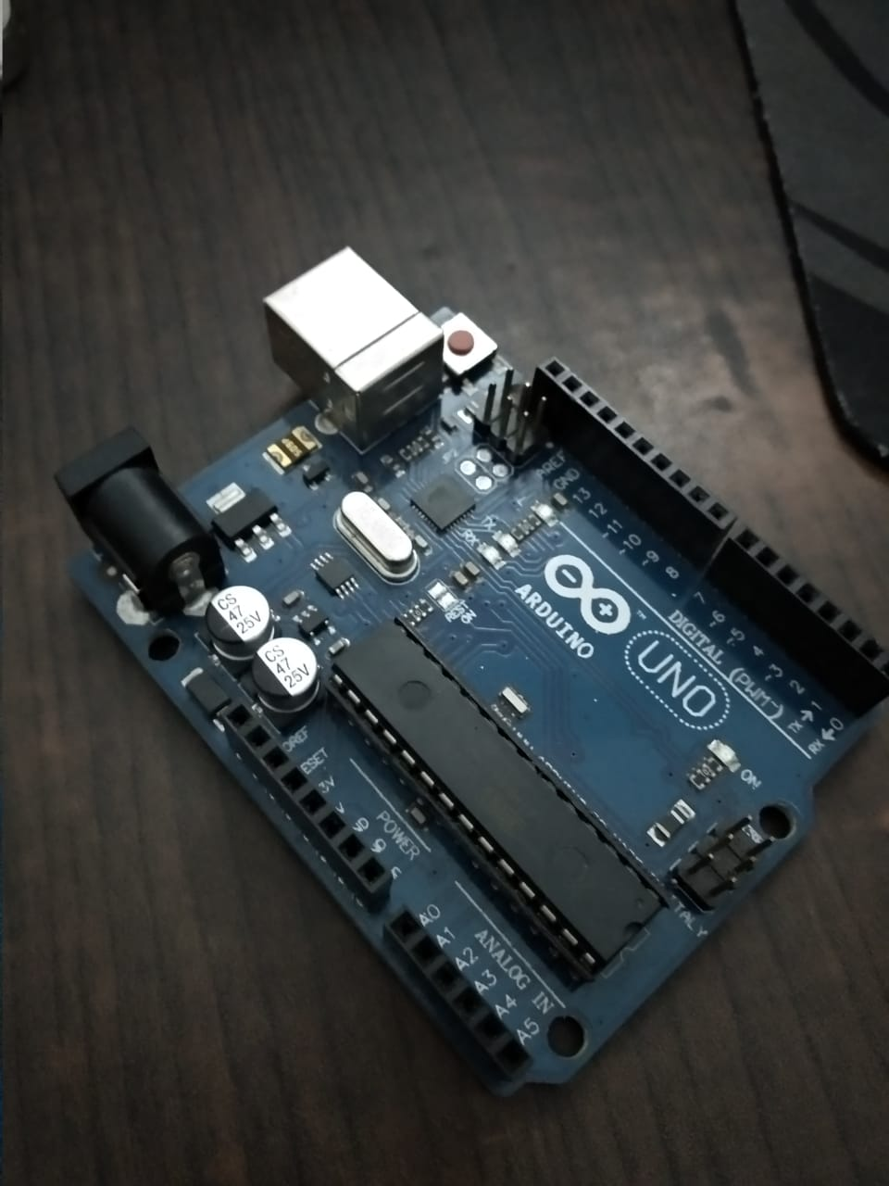

Arduino UNO merupakan sebuah board mikrokontroler yang dikontrol penuh oleh ATmega328. Seperti yang ditunjukan pada gambar 1 dibawah, Arduino UNO mempunyai 14 pin digital input/output (6 di antaranya dapat digunakan sebagai output PWM), 6 input analog, sebuah osilator Kristal 16 MHz, sebuah koneksi USB, sebuah power jack, sebuah ICSP header, dan sebuat tombol reset. Arduino UNO memuat semua yang dibutuhkan untuk menunjang mikrokontroler, mudah menghubungkannya ke sebuah computer dengan sebuah kabel USB atau mensuplainya dengan sebuah adaptor AC ke DC atau menggunakan baterai untuk memulainya.

http://electricityofdream.blogspot.com/2016/09/kegunaan-dan-fungsi-arduino.html

1. Motor DC

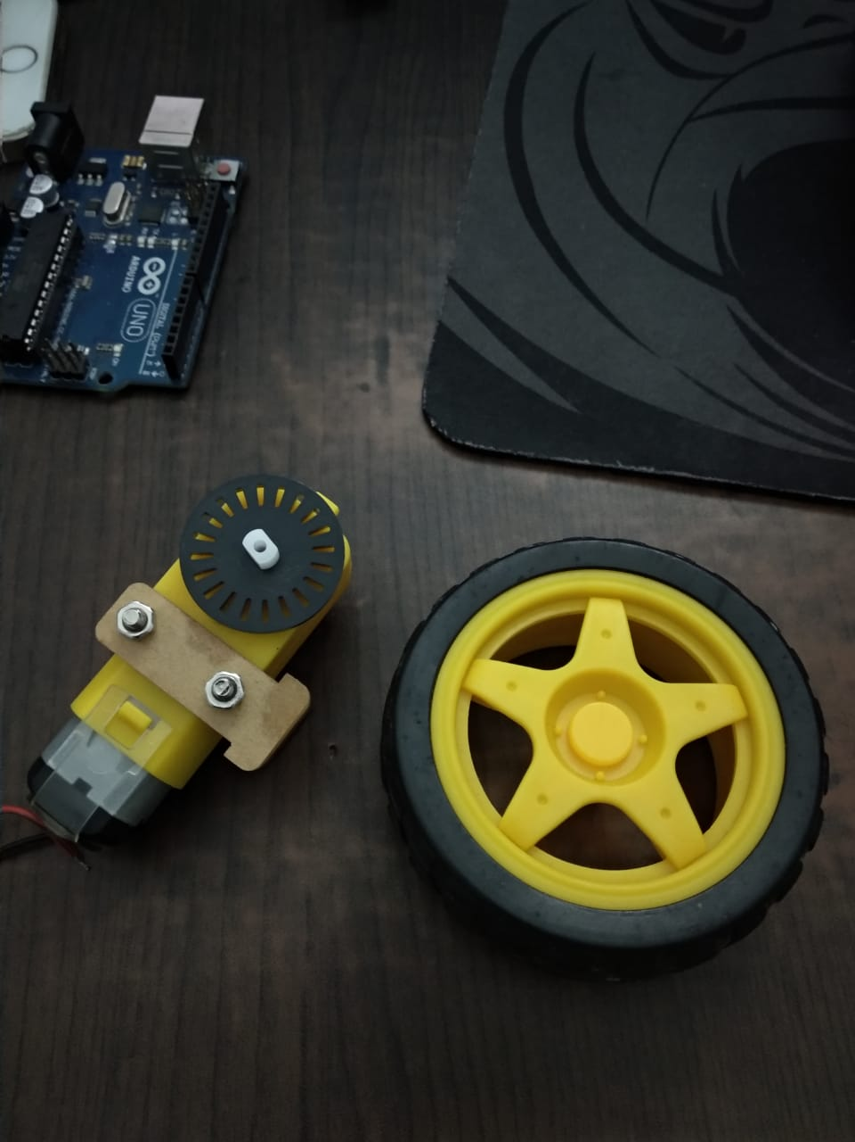

Mengubah energi listrik menjadi energi mekanik putaran (DC)

1. Motor Driver

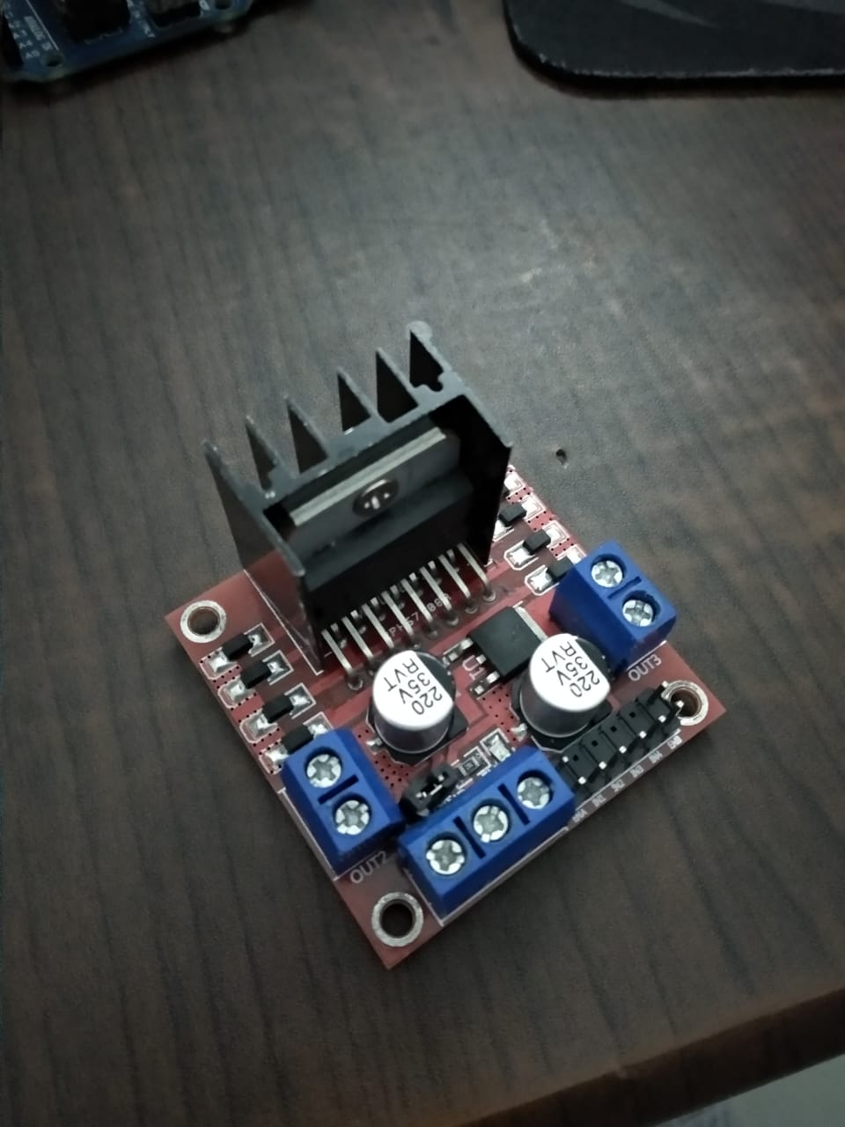

Berfungsi untuk menggerakan / mengatur pergerakan motor DC dimana perubahan pergerakan motor DC tergantung dari nilai tegangan yang di input dari driver

1. Chasis

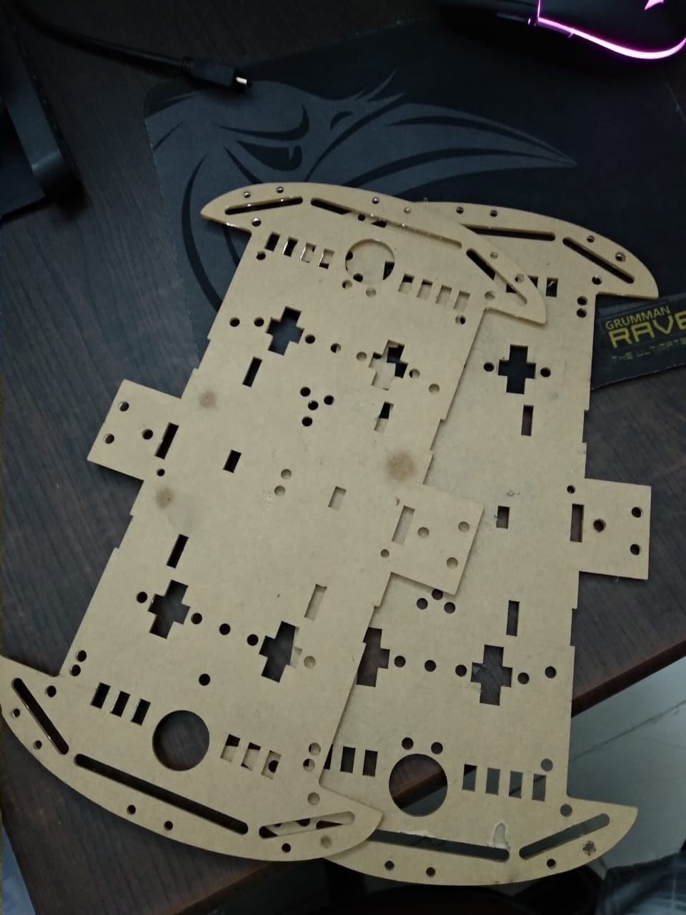

Merupakan kerangka / tempat digunakan untuk menyatukan / meletakan beberapa komponen yang dibutuhkan agar bisa saling terhubung

1. Sensor Inframerah

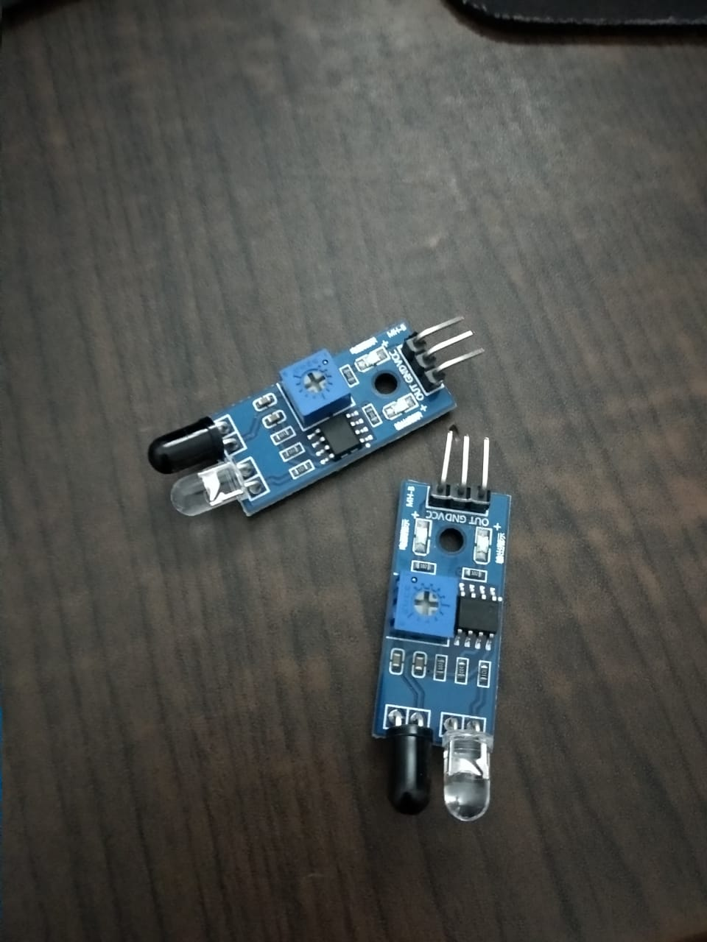

Sens Adalah komponen yang dapat mendeteksi benda ketika cahaya infra merah terhalang oleh benda, sensor ini terdiri dari LED infrared sebagai pemancar, sedangkan sensor penerima terdapat phototransistor

1. Kabel jumper

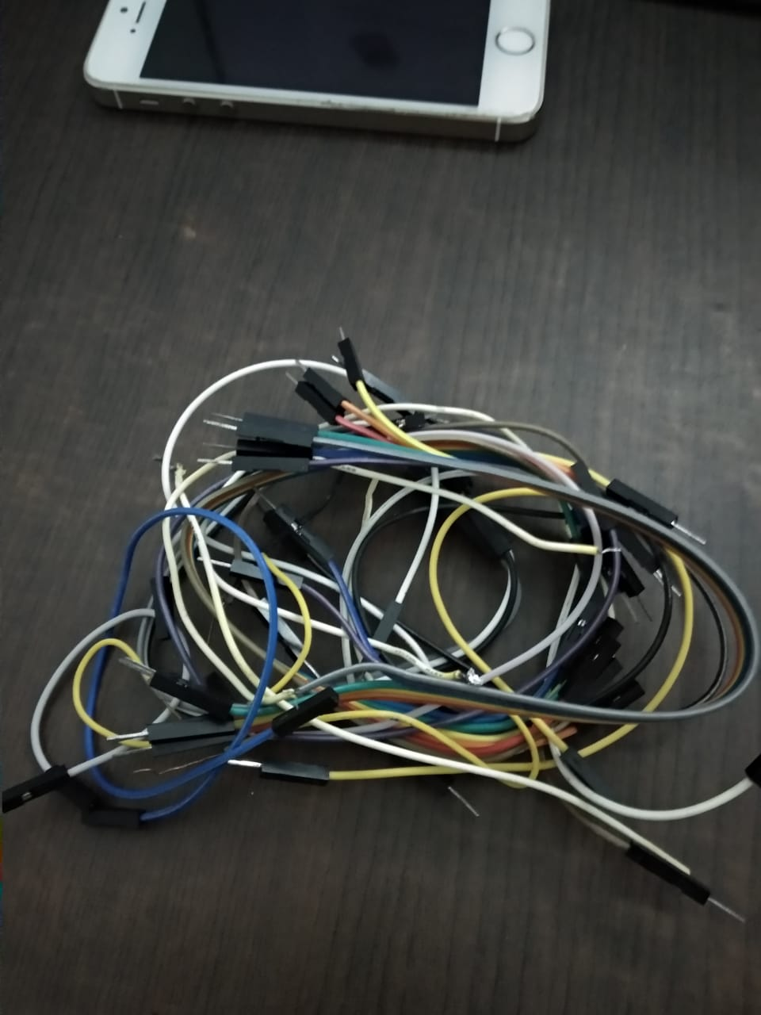

Digunakan untuk menghubungkan rangkaian dari 1 komponen ke komponen lainya atau ke breadboard, dan memiliki 3 jenis kepala kabel

-male to female

-female to female

-male to male

1. Battrey Holder

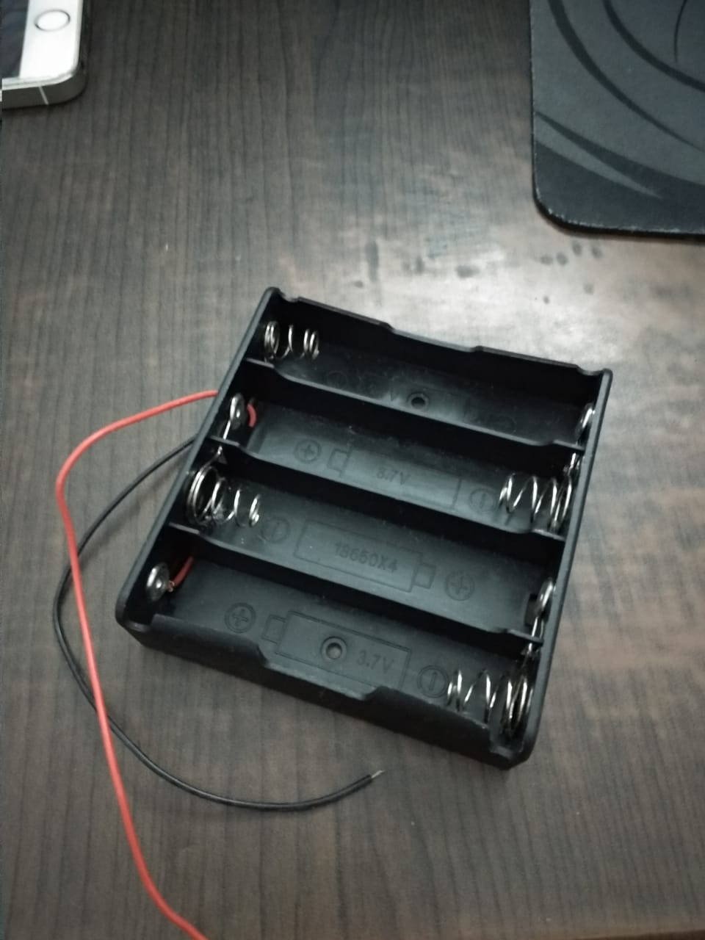

Digunakan untuk menyimpan baterai yang nantinya akan disambung ke motor driver

1. Battrey

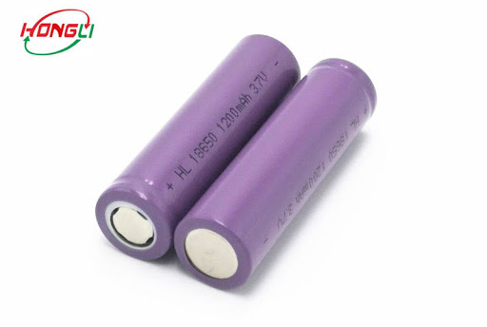

Baterai yang digunakan yaitu type 18650 (3,7V) bertujuan untuk memberikan daya ke motor driver, arduino dan perangkat lainnya

1. Breadboard

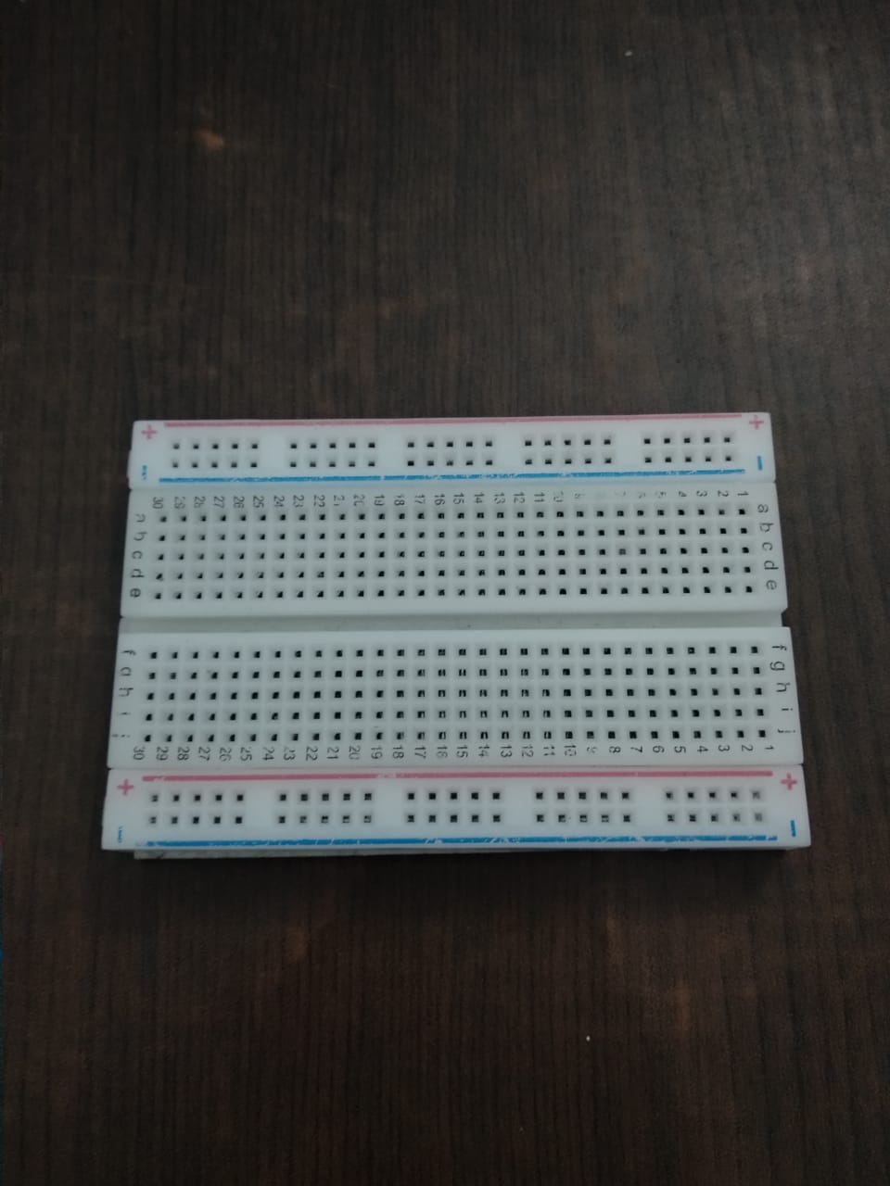

Digunakan untuk penghubung dari setiap komponen agar tidak disolder, ketika sesuatu yang salah hanya merubah posisinya, tidak mensolder ulang